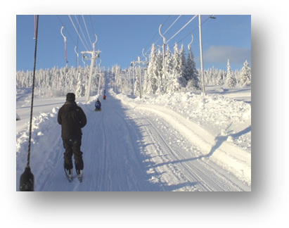UT I VINTEREN
BUDOR 2014

Velkommen til Budor følgende fredager i 2014:
17. januar
14. februar
14. mars
Kl 11- 14

Hva
- Du kan delta i bakken med alpintski, snowboard eller kjelke.
- Langrennsløypene er nypreparerte.
- Lavvo, grilling og sosialt samvær i vinterskjønne omgivelser.

Praktiske opplysninger
- Gratis lån av ski (alpint og langrenn), snowboard og kjelke.
- Gratis heiskort.
- Ta med grillmat og drikke. Varme griller fra kl 12.00.

Transport og ledsager: ta kontakt med din kommune eller enhet på Sanderud/ DPS

Henvend dere til arrangørene når dere kommer for registrering og informasjon. Vi har røde luer på.

Sikkerhetsregler i heisen
Av sikkerhetsmessige hensyn skal alle ved førstegangs heiskjøring få instruksjon før påstigning.
Påbudt med hjelm ved kjelkekjøring.

